かたろう！
かるた
で

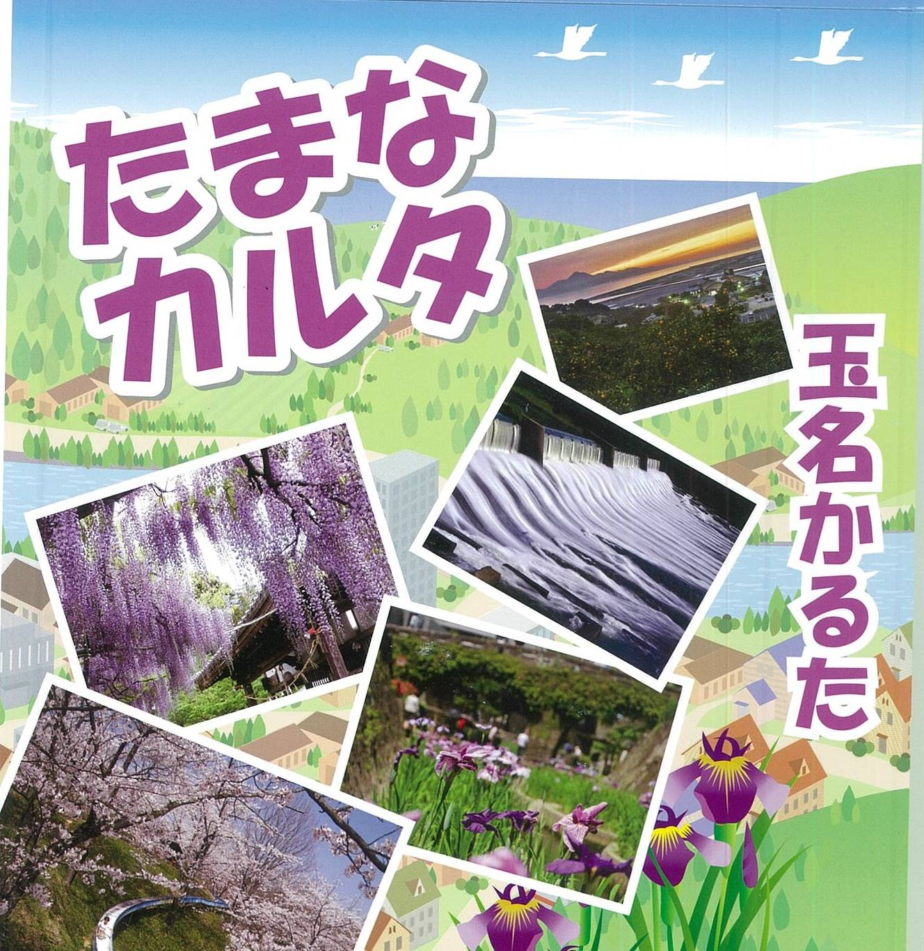
皆さんの身近にある玉名の景観の持つ魅力を多くの方に知っ
てほしい。かるたを通して玉名の魅力を語ってほしい。
そういった思いを込めた「玉名かるた」がついに完成しました。
そこで、「玉名かるた」のお披露目を兼ねた「玉名かるた大会」
を開催いたします！
日時 令和元年６月１日（土）
受付 １２：３０～
開会 １３：００～
場所 玉名市民会館第１会議室

参加費
無料
申込方法 必要事項をご記入の上、５月２４日（金）までに、
郵送、FAXまたはお電話でお申込みください。
飛び入り参加
大歓迎！！！

申し込み及び問い合わせ先

〒865－8501 熊本県玉名市岩崎163番地
玉名市役所建設部都市整備課まちづくり推進係
TEL ０９６８－７５－１１２２
FAX ０９６８－７５－１２２１

参加賞もあるよ♪♪

玉名市マスコット『タマにゃん』
キリトリ

申込書
お住いの行政区 |  | 参加人数 | 大人  （中学生以上） 人
代表者氏名 | ふりがな | 参加人数 | 小学生以下 人
代表者氏名 | ふりがな | 連絡先（電話）

※参加人数把握のため事前のお申し込みにご協力お願いします。

※かるた大会の要領については、参加人数に応じて決定します。

